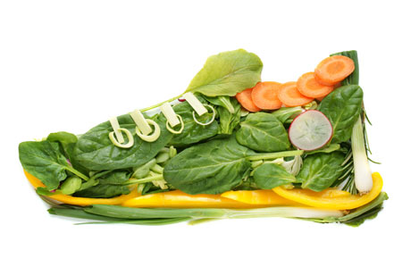
Menus de la semaine du 4 au 8 juin 2018

Jours | 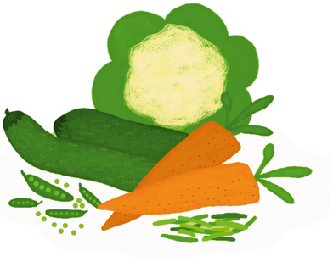  Menus
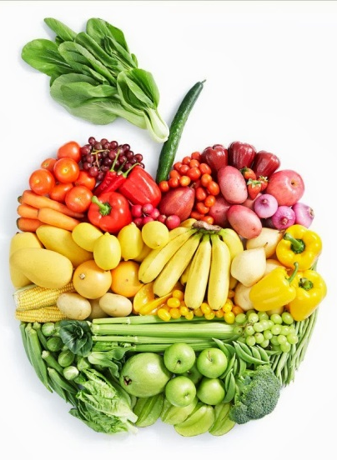  LUNDI | Macédoine mayonnaise  Tempura de colin  Purée de légumes  Fromage sec  Fruit cru de saison
MARDI | Salade verte en vinaigrette  Hachis Parmentier  Fromage de brebis  Purée de fruits
MERCREDI | Salade coleslaw  Hamburger maison  Frites  Sorbet exotique
JEUDI | Salade verte vinaigrette  Lasagnes saumon épinards  Yop à la fraise
VENDREDI | Salade de tomates/mozzarella  Gratin de crozets au jambon  Tarte grillée aux pommes

Menus sous réserves de modifications pour des impératifs techniques

Menus de la semaine du 11 au 16 juin 2018

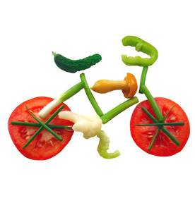
Jours | Menus
LUNDI | Salade de légumes façon antipasti  Bœuf bio à la cannelle  Semoule bio  Fromage sec  Fruit cru de saison
MARDI | Carottes râpées vinaigrette  Ficelle aux deux saumons (crêpes)  Julienne de légumes  Œufs au lait
MERCREDI | Radis au beurre  Poulet rôti  Blé à la tomate  Yaourt à boire  Compote de fruit sans sucre ajouté
JEUDI | Salade verte & Fromage  Moules bio marinières  Frites  Sorbet
VENDREDI | Salade de coquillette  Escalope haché de veau  Haricots beurres persillés  Panna cotta aux fruits
Menus sous réserves de modifications pour des impératifs techniques

Menus de la semaine du 18 au 22 juin 2018

Jours | Menus
LUNDI | Melon  Curry de volaille  Petits pois  St morêt  Crumble pomme poire
MARDI | Salade de haricots verts  Escalope de veau  Fondue de courgettes  Fromage blanc aux fruits frais
MERCREDI | Salade composée  Moussaka gratinée & riz  Compote de fruit sans sucre ajouté
JEUDI | Concombres à la Bulgare  Paëlla au poulet  Crème dessert
VENDREDI | Salade de mini pennes  Bâtonnet de colin  Trio de légumes bio  Fromage sec  Fruit du marché

Menus sous réserves de modifications pour des impératifs techniques

Menus de la semaine du 25 au 29 juin 2018

Jours | Menus
LUNDI | Carottes râpées vinaigrette  Pâtes bolognaises au gruyère  Compote de fruit
MARDI | Blé en salade  Poisson meunière  Duo de courgettes jaunes et vertes  Cantal jeune  Fruit cru de saison
MERCREDI | Bâtonnet de carottes  Couscous merguez  Laitage  Tarte aux fruits de saison
JEUDI | Salade verte vinaigrette  Poulet rôti  Bohémienne  Brie  Gâteau au lait
VENDREDI | Clafoutis courgette chèvre  Escalope de dinde  Pommes grenaille rissolées  Fruit de l’épicier

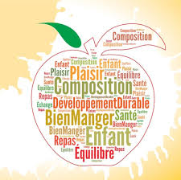
Menus sous réserves de modifications pour des impératifs techniques

Menus de la semaine du 2 au 6 juillet 2018

Jours | Menus
LUNDI | Salade verte & fromage  Raviolis de saumon  Pruneaux
MARDI | Taboulé frais  Parmentier de carottes au bœuf  Fruit d’été et yaourt à boire
MERCREDI | Salade de pommes de terre  Rôti de porc  Poêlée de légumes du soleil au pesto  Fromage sec  Fruit cru de saison
JEUDI | Salade thon tomates  Galette de lentilles  Gnocchi à la tomate  Fromage doux  Crumble pêches abricots
VENDREDI | Friand au Fromage  Tielle Sétoise  Et son assortiment de légumes de saison  Pastèque
Menus sous réserves de modifications pour des impératifs techniques

